# Android Studio工具搭建

开发Android App的工具有很多，这里使用Google的Android Studio作为开发工具。

## 1.硬件环境要求

Android Studio工具可在Windows系统电脑、Mac系统电脑、Linux系统电脑上运行，一般需要8G及以上的运行内存的64位操作系统才能保证运行的流畅性，同时需要保证至少有15G的内存空间供安装下载和开发，如果需要使用Android Studio自带的手机模拟器，还需要另外预留10G的内存空间。

## 2.Android Studio搭建

Android Studio工具约有3个核心搭建步骤：安装Android Studio、下载SDK和下载Gradle，然后才可以创建项目进行开发，本小节实现前面2个步骤。SDK是Android开发核心，里面有各种开发时所需资源版本，Gradle是用来构建项目的工具。

先下载Android Studio，到网址https://developer.android.google.cn/studio下载，如图1.8所示。

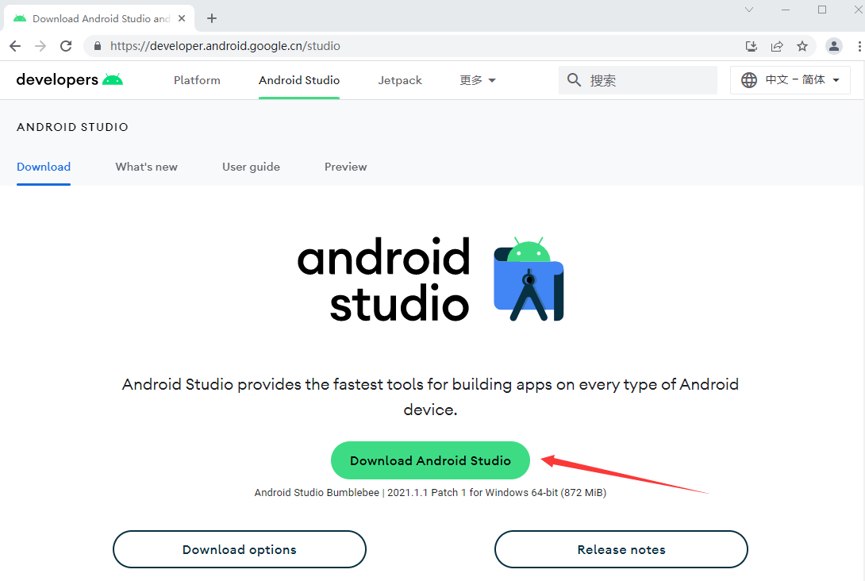

图1.8 下载Android Studio

同时做了一个备份，也可以通过网盘下载，链接：https://pan.baidu.com/s/1TN2vioy-SDQMQknHrvyqbw ，提取码：6666。它是一个后缀为**.exe**的文件，下载完成后，接下来安装，安装步骤不同的版本可能个别地方不一样，但总的来说很容易操作。这里以2021.1.1月的版本为例演示安装，双击下载的**.exe**文件，会弹出一个窗口，选择【Next】,这时会变成另一个窗口，也选择【Next】,这时也会变成另一个窗口，这个窗口用于设置安装路径，默认的安装路径是在C盘，可以自己设置安装路径，要注意路径中不能有中文、空格或其他特殊字符，然后选择【Next】,如图1.9所示。

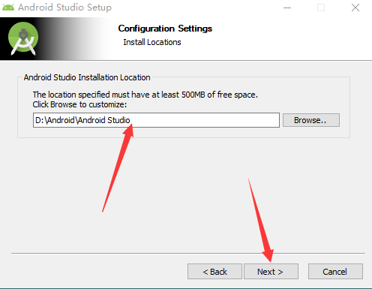

图1.9 设置安装路径

变成另外一个窗口后选择【Install】，等待安装完成，安装完成后选择【Next】，变成另外一个窗口后选择【Finish】，这时会提示是否导入之前版本的设置，默认为不导入，选好后，点击【OK】，如图1.10所示。

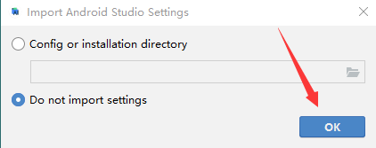

图1.10 是否导入先前设置

在弹出的窗口里选择【Cancel】，变成另一个窗口后选择【Next】，变成另一个窗口后选择【Next】，变成另一个窗口后选择工具风格（黑色或白色），选好后选择【Next】，如图1.11所示。

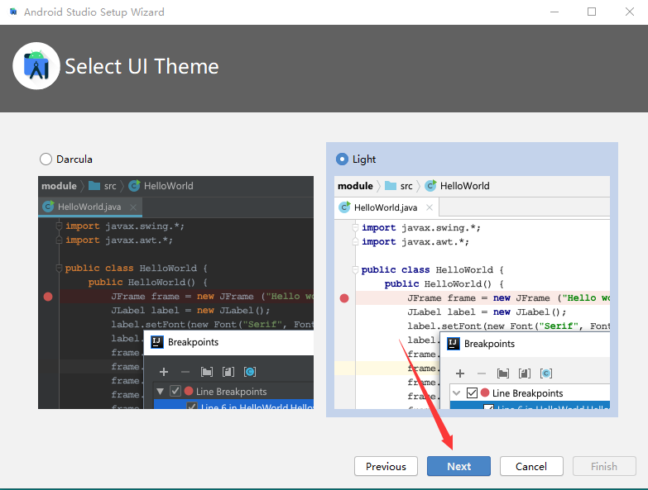

图1.11 选择工具风格

这时会进入到下载Android SDK阶段，变成另一个窗口后选择【Next】，会变成类似图1.12窗口。

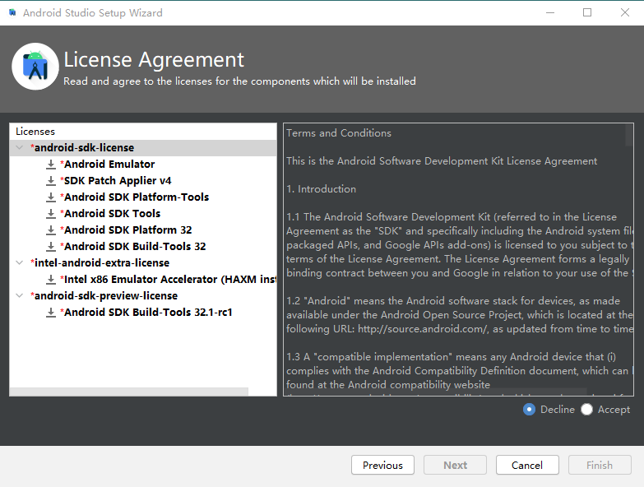

图1.12 没下载SDK前窗口

当然不是所有版本都有该窗口，有的版本没有，该窗口有3个SDK相关的资源需要下载android-sdk-license、intel-android-extra-license和android-sdk-preview-license，鼠标点击对应的资源选项，再选择窗口右下角的【Accept】，3个资源选项都要操作，操作完后3个资源选项所有文字颜色都会变淡，再选择窗口里的【Finish】，如图1.13所示。

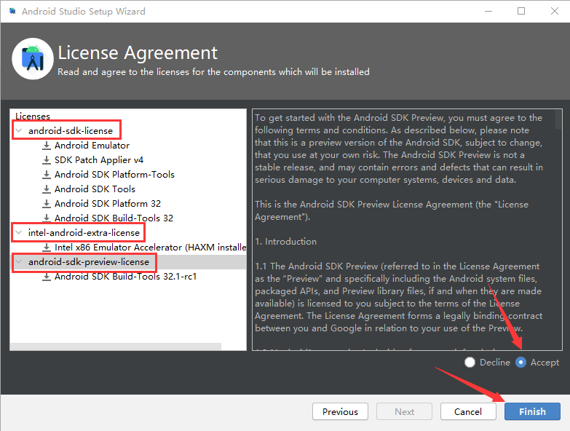

图1.13 选择SDK资源

有的版本里没有这个步骤，但需要设置安装SDK路径，这个版本默认安装在C:\Users\用户名\AppData\Local\Android\Sdk目录下。这时会进入到下载窗口，等待下载完成，选择窗口里的【Finish】，进入到工具创建项目窗口，这样就完成了初步的安装，如图1.14所示。

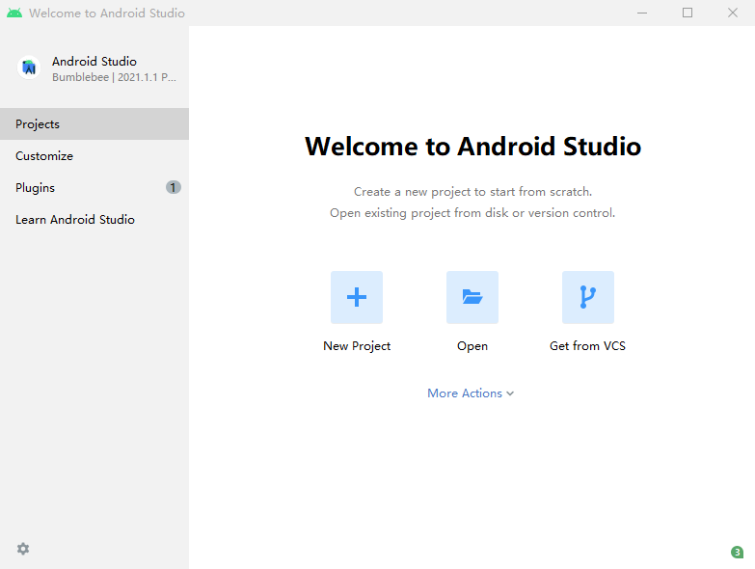

图1.14 安装完成窗口

## 3.创建Android项目

上一小节还没有完全搭建好Android Studio工具的开发环境，还需要下载Gradle，第一次创建Android项目时会自动下载Gradle。点击【New Project】，如图1.15所示。

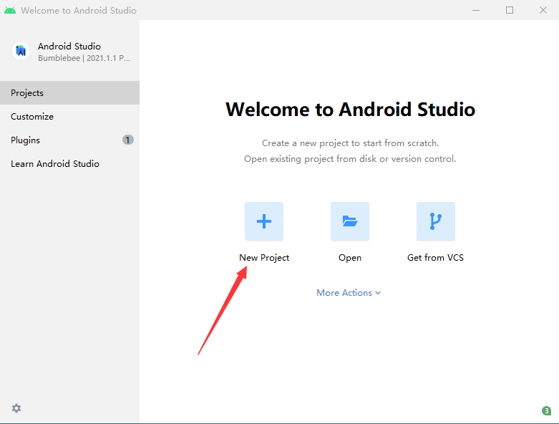

图1.15 点击New Project

在弹出的窗口里选择【Next】，如图1.16所示。

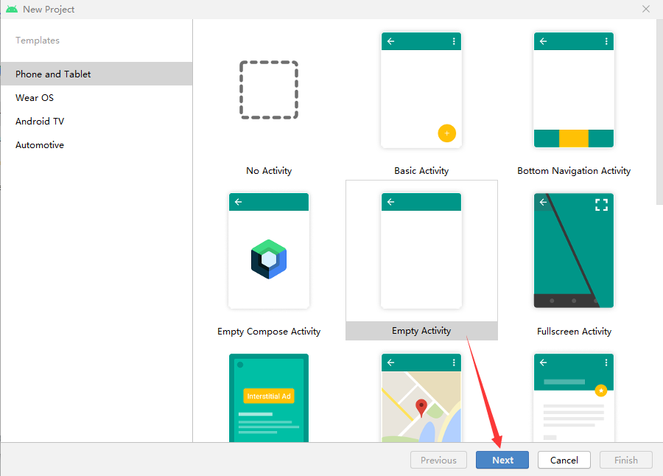

图1.16 选择Next

这时会进入项目设置窗口，可设置项目名称、初始包名、项目存放位置、开发语言、项目适用的最低Android设备版本等，设置完后选择【Finish】，如图1.17所示。

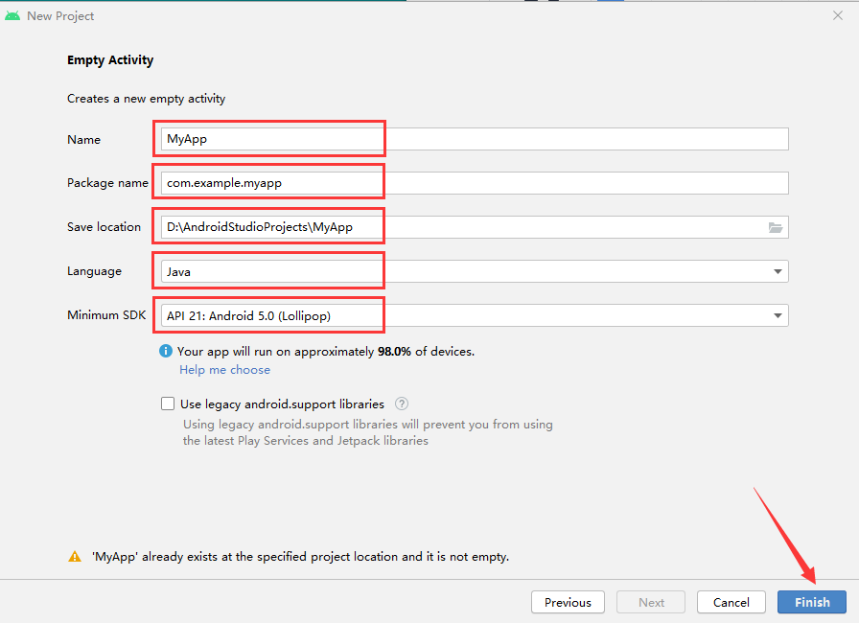

项目命名（字母命名）

设置包名（小写字母命名）

设置项目存放路径（小写字母）

选择开发语言

设置适用版本

图1.17 项目设置窗口

这时会自动创建Android项目和下载Gradle。等待下载Gradle工具，这里需要很久，约0.5~2小时，因为是国外网站，国内有的地方有限制下载不了，可以使用自己的手机流量下载，或者用VPN“翻墙”下载，如图1.18所示。

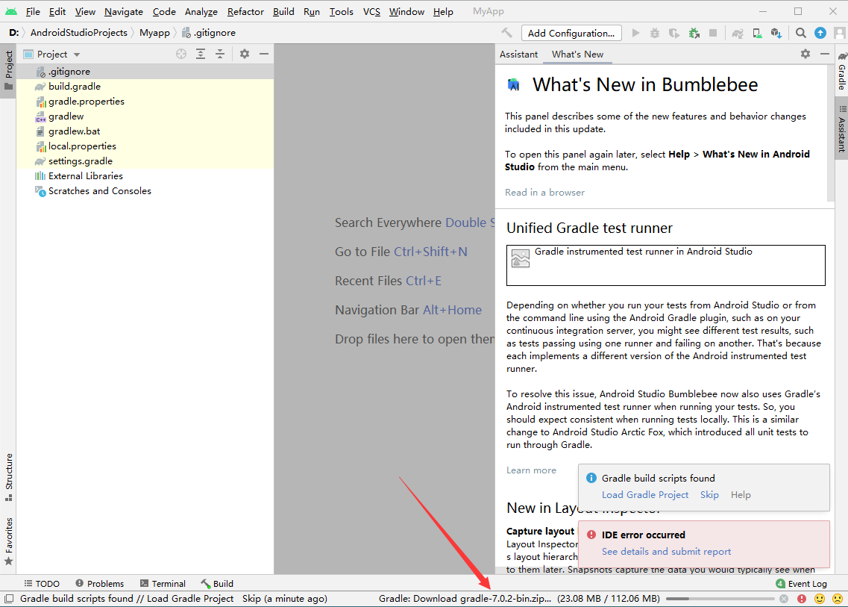

图1.18 创建Android项目和下载Gradle

不过在更换网络时，需要重新打开Android Studio工具或创建一个新的项目才可以下载。下载完成后，如果打开工具左边的项目目录【app\res\layout】目录下的【activity_main.xml】文件，有如图1.19所示的线框框起来的部分，表示安装完成，Android Studio工具可以正式使用了。

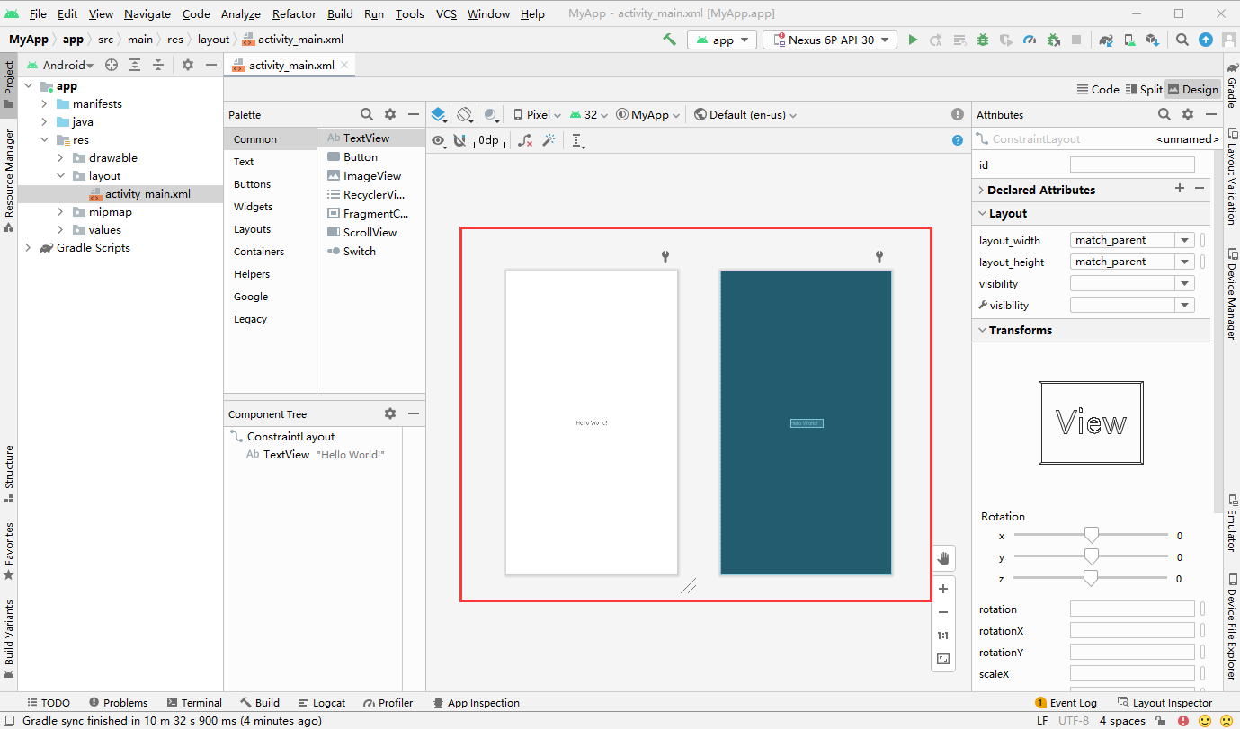

图1.19 Android Studio搭建完成效果

## 4.创建Android Studio快捷图标

Android Studio工具安装好后，一般不会生成快捷图标到电脑桌面，下次如果要使用需要到安装路径下去打开，不方便，最好生成一个快捷图标。假设安装路径为C:\Program Files\Android\Android Studio，如图1.20所示。

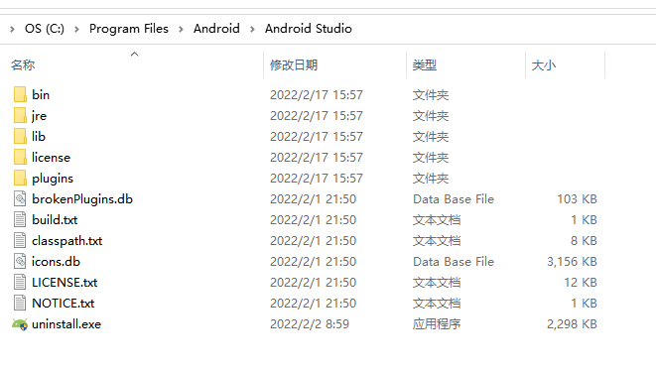

打开【bin】文件夹，找到【studio64.exe】文件，鼠标右键点击该文件，选择【发送到】，再选择【桌面快捷方式】即可，如图1.21所示。

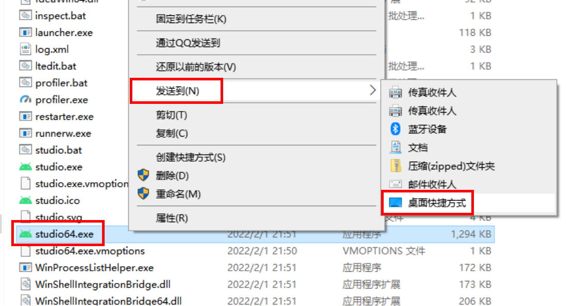

图1.21 创建桌面快捷图标

如果看不到文件后缀，说明文件的扩展名被隐藏了。桌面快捷图标创建好后如图1.22所示。

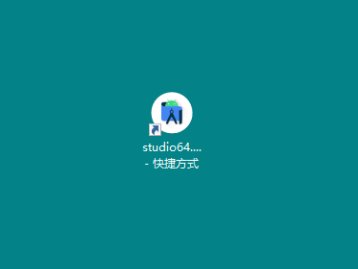

图1.22 快捷图标创建完成效果